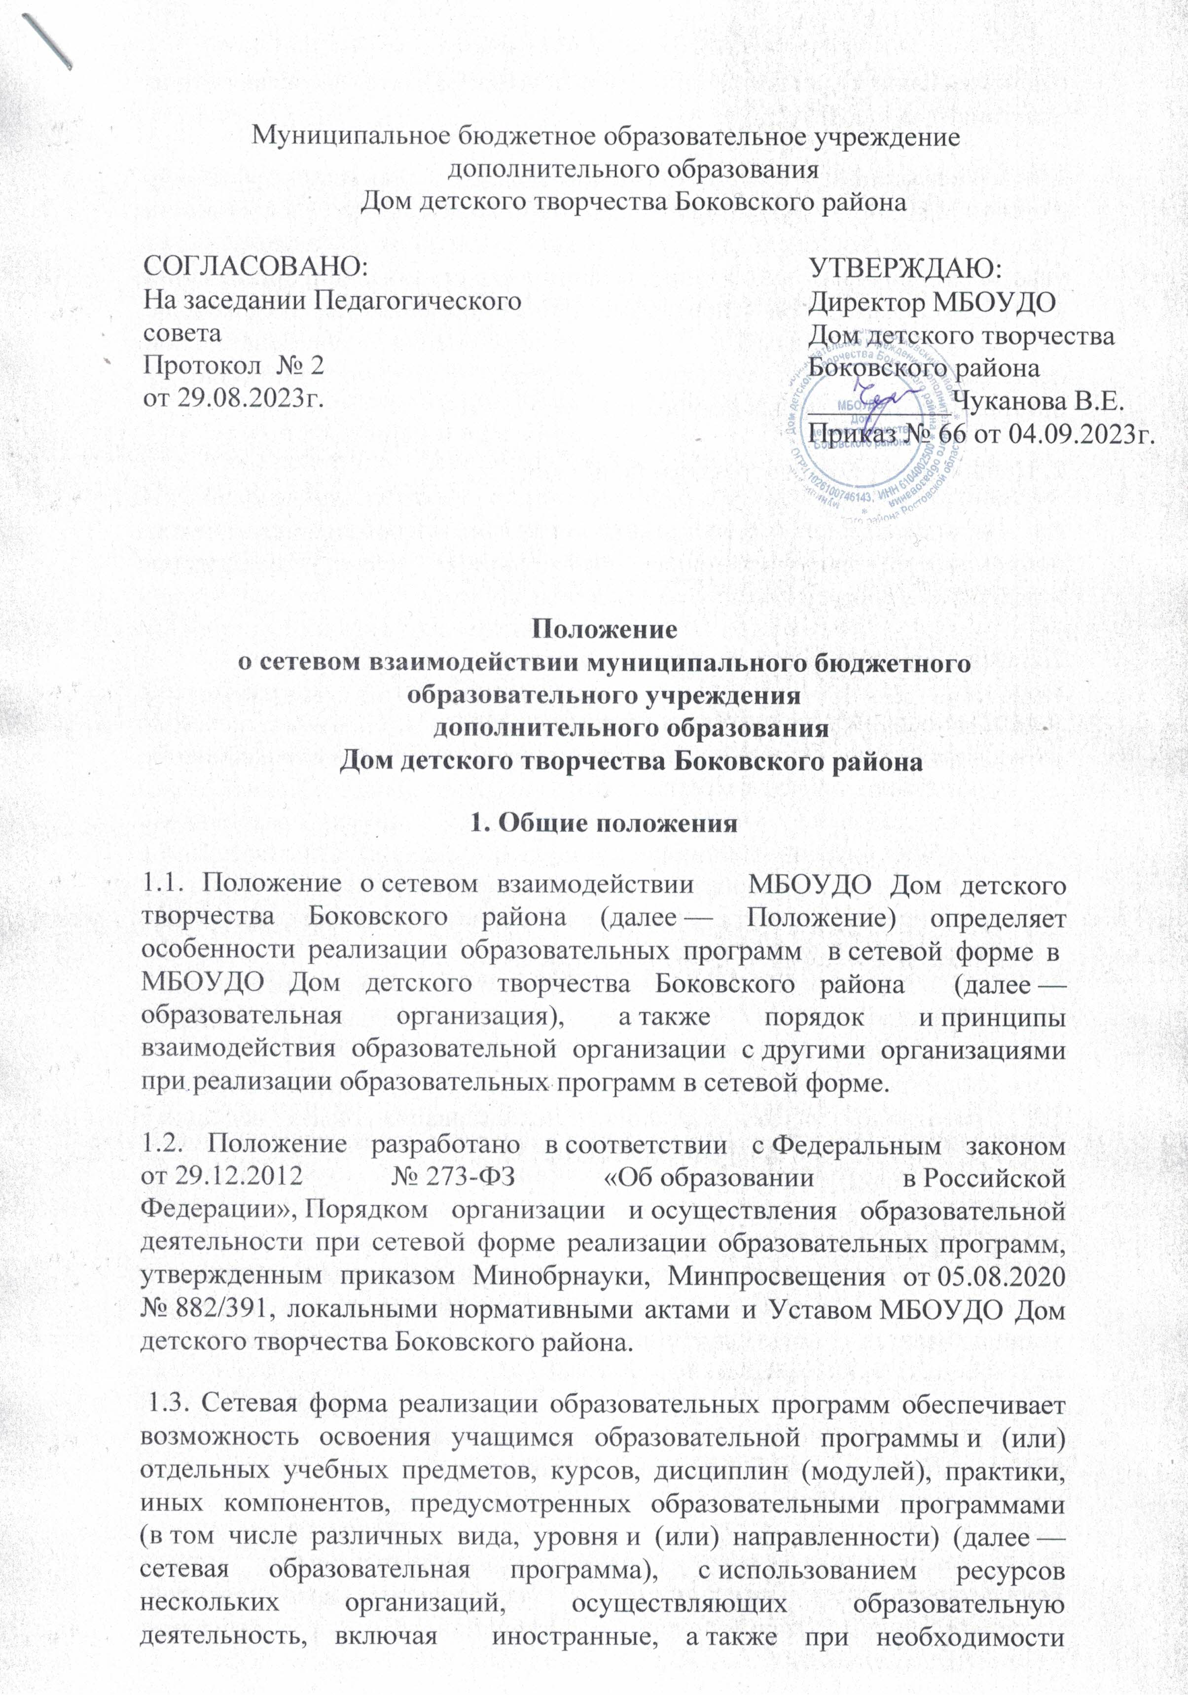

с использованием ресурсов иных организаций (далее — организации-участники).
1.4. В реализации сетевых образовательных программ наряду с организациями, осуществляющими образовательную деятельность (далее — образовательная организация-участник), также могут участвовать научные организации, медицинские организации, организации культуры, физкультурно-спортивные и иные организации, обладающие ресурсами, необходимыми для осуществления образовательной деятельности по соответствующей образовательной программе (далее — организация, обладающая ресурсами).
2. Цель и задачи сетевого взаимодействия
2.1. Цель реализации сетевого взаимодействия — повышение качества и доступности дополнительного образования за счет интеграции и использования ресурсов других организаций.
2.2. Основные задачи сетевого взаимодействия:
- расширение спектра образовательных услуг;
- эффективное использование ресурсов организаций, реализующих образовательные программы;
- предоставление учащимся возможности выбора различных учебных курсов дисциплин (модулей, разделов) в соответствии с индивидуальным образовательным запросом;
- расширение доступа учащихся к образовательным ресурсам организаций-участников;
- реализация новых подходов к организационному построению образовательного процесса в образовательных и иных организациях сети;
- формирование актуальных компетенций педагогических работников за счет изучения и использования опыта ведущих организаций по профилю деятельности.
3. Особенности реализации сетевого взаимодействия
3.1. Порядок организации и осуществления образовательной деятельности при сетевой форме реализации образовательных программ устанавливается совместным приказом Минобрнауки и Минпросвещения от 05.08.2020 № 882/391.
3.2. Сетевая образовательная программа разрабатывается и реализуется в соответствии с требованиями соответствующих федеральных государственных образовательных стандартов.
3.3. Реализация сетевой образовательной программы может осуществляться в форме очной, очно-заочной или заочной; с использованием (применением) дистанционных образовательных технологий и (или) с использованием электронных образовательных ресурсов.
3.4. Информирование о программах, которые могут быть реализованы в сетевой форме, осуществляется образовательной организацией с использованием:
- официального сайта образовательной организации;
- объявлений, размещенных на информационных стендах образовательной организации;
- личных собеседований с учащимися;
- иными доступными способами.
3.5. Реализация сетевых образовательных программ осуществляется на основании договоров о сетевой форме реализации образовательной программы, заключаемых между образовательной организацией и другими организациями по форме, утвержденной приказом Минобрнауки и Минпросвещения от 05.08.2020 № 882/391.
3.6. Образовательная организация определяет вместе с другими образовательными организациями в договоре о сетевой форме реализации образовательных программ порядок совместной разработки и утверждения (согласования) сетевой образовательной программы.
3.7. В образовательной организации сетевую образовательную программу утверждает директор после ее рассмотрения педагогическим советом образовательной организации.
3.8. В учебном плане сетевой образовательной программы указываются образовательные организации-участники, ответственные за конкретные части сетевой образовательной программы.
3.9. При приеме на обучение по сетевой образовательной программе учащийся зачисляется в базовую организацию на обучение по указанной программе. Зачисление в образовательную организацию-участника при реализации ею соответствующей части сетевой образовательной программы осуществляется путем перевода в указанную организацию без отчисления из базовой организации в порядке, определяемом локальными нормативными актами указанной организации.
Зачисление учащихся в организацию, обладающую ресурсами, не производится.
3.10. Если образовательная организация выступает в качестве базовой организации, то перевод в образовательную организацию-участника осуществляется приказом директора о переводе учащихся в рамках сетевого взаимодействия. Оформление таких учащихся в образовательной организации-участнике осуществляется в порядке, определяемом данной организацией.
4. Организационное обеспечение сетевого взаимодействия
4.1. Организацию и обеспечение сетевого взаимодействия осуществляет директоро образовательной организации.
4.2. В сферу организации и обеспечения сетевого взаимодействия входят следующие вопросы:
- определение механизма сетевого взаимодействия, в том числе обеспечение подготовки для утверждения сетевой образовательной программы, отдельных ее компонентов или определение порядка использования материально-технической базы и ресурсов образовательной организации, — в зависимости от условий договора о сетевой форме реализации образовательных программ;
- подготовительные мероприятия по созданию и (или) оформлению комплекта документов для организации сетевого взаимодействия;
- подготовка к заключению договора о сетевой форме реализации образовательной программы;
- информирование учащихся об образовательных программах, которые могут быть реализованы в сетевой форме;
- контроль выполнения условий заключенного договора о сетевой форме реализации образовательной программы в части, касающейся обязанностей образовательной организации;
- контроль за состоянием организационно-технического обеспечения реализации сетевой образовательной программы;
- анализ результатов реализации сетевой образовательной программы.
4.3. В случае необходимости образовательная организация вносит соответствующие изменения в Устав, структуру, локальные нормативные акты и другие документы образовательной организации в целях создания необходимых условий для реализации сетевой образовательной программы.
4.4. В случае невозможности участия организации-участника в реализации сетевой образовательной программы (в том числе в связи с прекращением ее деятельности, приостановлением действия или аннулированием лицензии на осуществление образовательной деятельности образовательной организации-участника) договор о сетевой форме реализации образовательной программы подлежит изменению или расторжению, а реализация оставшихся частей сетевой образовательной программы осуществляется образовательной организацией, если она выступает в качестве базовой организации, без использования сетевой формы. В таком случае в сетевую образовательную программу вносятся соответствующие изменений в общем порядке.
4.5. При наличии учащихся, не завершивших освоение сетевой образовательной программы в установленный срок, по истечении срока договора о сетевой форме указанный договор может быть продлен либо реализация оставшихся частей образовательной программы осуществляется базовой организацией без использования сетевой формы. С согласия указанных учащихся или родителей (законных представителей) несовершеннолетних учащихся, не имеющих основного общего образования, может быть осуществлен переход на другую сетевую образовательную программу, реализуемую в соответствии с иным договором о сетевой форме.
5. Статус учащихся при реализации сетевой образовательной программы
5.1. Права, обязанности и ответственность учащихся по сетевым образовательным программам, а также порядок осуществления указанных прав и обязанностей определяются федеральными законами и соответствующими локальными нормативными актами образовательной организации с учетом условий договора о сетевой форме реализации образовательной программы.
5.2. Зачисление на обучение в образовательную организацию в качестве базовой организации в рамках сетевой формы образования происходит в соответствии с правилами приема образовательной организации.
5.3. Оформление учащихся в образовательной организации, выступающей в качестве образовательной организации-участника, переведенных из базовой организации осуществляется приказом директора о зачислении учащихся в порядке сетевого взаимодействия.
5.4. Использование учащимися учебной литературы, пособий и иных учебных материалов образовательной организации осуществляется в порядке, установленном локальными нормативными актами образовательной организации.
5.5. Порядок и режим использования учащимися учебной литературы, пособий и иных учебных материалов, а также материально-технического оборудования при освоении части сетевой образовательной программы, реализуемой другой образовательной организацией, осуществляется в порядке, предусмотренном договором о сетевой форме реализации образовательной программы.
5.6. Учащиеся проходят промежуточную аттестацию по сетевой образовательной программе в образовательной организации в порядке, установленном образовательной организацией и сетевой образовательной программой.
5.7. При освоении учащимися части сетевой образовательной программы, реализуемой образовательной организацией-участником, текущий контроль успеваемости и промежуточную аттестацию проводит образовательная организация-участник в порядке, установленном сетевой образовательной программой и локальными нормативными актами образовательной организации-участника. Результаты промежуточной аттестации образовательная организация-участник предоставляет базовой организации в порядке, определенном договором о сетевой форме реализации образовательной программы.
5.8. Учащиеся проходят итоговую аттестацию по сетевой образовательной программе в образовательной организации, в случае если она выступает в качестве базовой организации, в порядке, определенном законодательством РФ и локальными нормативными актами образовательной организации. Участие образовательной организации-участника в проведении итоговой аттестации определяется договором о сетевой форме реализации образовательной программы.

